Конечно, я могу ответить на ваши контрольные вопросы, основываясь на предоставленных источниках.
- Что такое типографика? Типографика — это графическое оформление текста, система оформления текста, с помощью шрифтов, символов и знаков. Она помогает сделать написанный текст приятным и более читабельным для пользователя и читателя. Типографика включает в себя разработку шрифта, подбор и сочетание шрифтов, начертания шрифта, плотность шрифта, соотношение размеров, оформление и расположение текстовых блоков, а также иерархию текстовых блоков. Вёрстка текста является процессом работы над типографикой, распределением и оформлением текста в макете.
- Что такое интерлиньяж? Интерлиньяж — это междустрочный интервал. Использование достаточного интерлиньяжа позволяет повысить читаемость текста.
- Что такое цветовой круг? Цветовой круг — это круг, состоящий из разных цветов, который помогает понять, как разные цвета соотносятся друг с другом и как их можно комбинировать. Обычно он построен из первичных, вторичных и третичных цветов, называемых оттенками.
- Какие есть цветовые схемы для работы с цветовым кругом? Существует несколько цветовых схем, которые при помощи цветового круга помогают правильно подобрать комбинирующиеся между собой цвета. Согласно источникам, эти схемы включают:
  - Монохроматическая схема: Основана на одном цвете с различными тонами и оттенками.
  - Аналоговая схема: Использует цвета, расположенные рядом друг от друга на цветовом круге, обычно под углом 90 градусов. Этот тип схемы используется для дизайна, где не требуется контраст.
  - Дополнительная/Расширенная схема (Комплиментарная): Использует цвета, расположенные друг напротив друга на цветовом круге.
  - Сплит-расширенная схема или расщеплённые дополняющие цвета: Схема, аналогичная предыдущей, но использующая больше цветов. Выбирается основной цвет, дополнительный цвет напротив него, а также два цвета, смежных с его противоположным цветом.
  - Триадическая схема: Основана на трёх отдельных цветах, равноудаленных друг от друга на цветовом круге. При работе с этой схемой один цвет используется как доминирующий, другие – как акценты.
  - Четырёхцветная/Прямоугольная схема: Схема использует 4 цвета от круга, являющиеся дополнительными парами. Если соединить выбранные цвета точками, они образуют прямоугольник.
- Что такое паттерны сканирования?
Паттерны сканирования (скан-паттерны) — устоявшиеся схемы, по которым глаза пользователя проходят по странице при первом просмотре, прежде чем начать целенаправленное чтение.
- Какие есть виды паттернов сканирования?
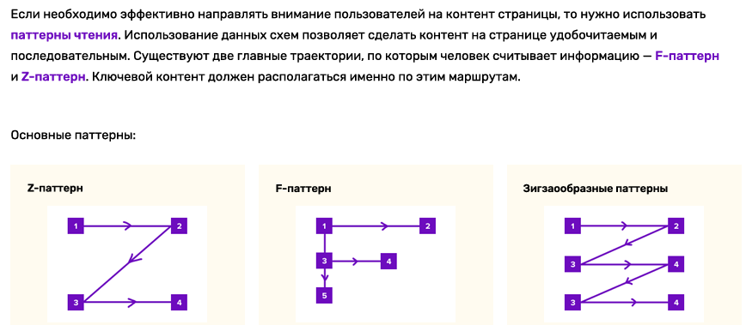
- Какие есть виды кнопок? Согласно источникам, существует несколько видов кнопок:
  - Кнопки призыва к действию (CTA): Побуждают пользователей к действию, например, «Купить сейчас», «Зарегистрироваться».
  - Кнопки первичного действия: Помогают пользователю взаимодействовать с продуктом, например, «Начать», «Далее».
  - Кнопки вторичного действия: Служат альтернативой кнопкам первичного действия или кнопкам призыва к действию. Например, кнопка «Отмена» рядом с кнопкой «Заказать».
  - Кнопки третичного действия: Могут использоваться для разных действий, которые важны, но могут не соответствовать тому, что пользователь хочет сделать в данный момент, например, кнопка «Поделиться», «Фильтр».
  - Плавающие кнопки действия (Fab): Кнопки со значком, могут использоваться для первичного действия.

